ANALISIS PENERAPAN PRINSIP-PRINSIP GOOD GOVERNANCE PADA KANTOR KELURAHAN WONGGADITI BARAT KECAMATAN KOTA UTARA KOTA GORONTALO

Oleh
DANIAL PADJA
NIM.S2112075

SKRIPSI

Untuk Memenuhi Salah Satu Persyaratan Guna Memperoleh Gelar Sarjana pada Program Studi Ilmu Pemerintahan Fakultas Ilmu Sosial dan lmu Politik Universitas Ichsan Gorontalo



PROGRAM SARJANA ILMU PEMERINTAHAN
FAKULTAS ILMU SOSIAL DAN ILMU POLITIK
UNIVERSITAS ICHSAN GORONTALO
TAHUN 2020

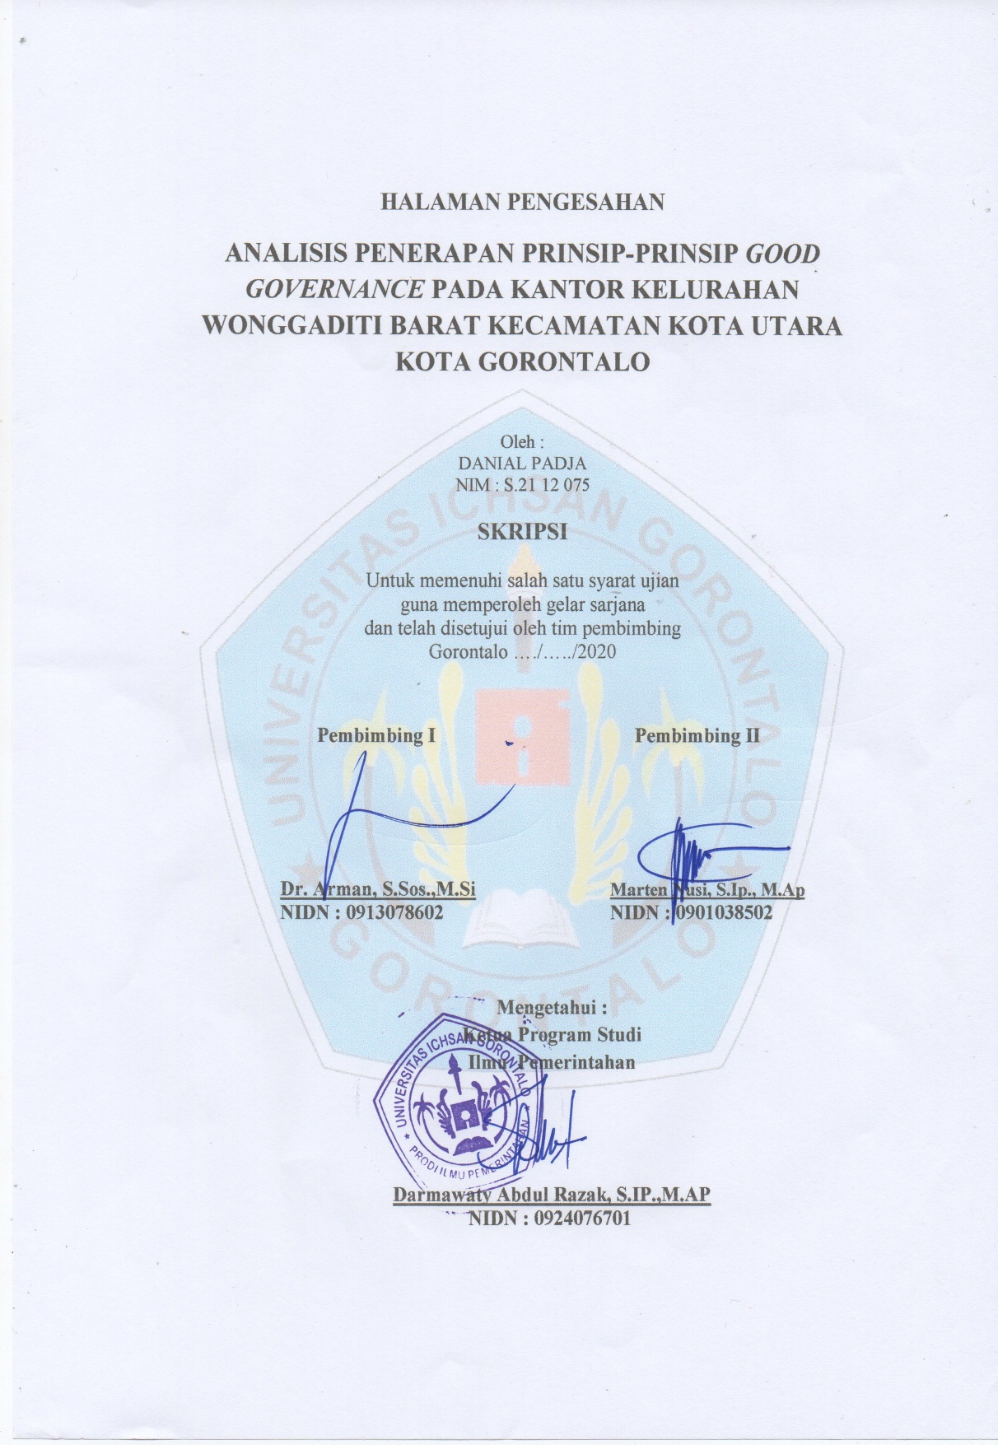
LEMBAR PENGESAHAN

HALAMAN PERSETUJUAN

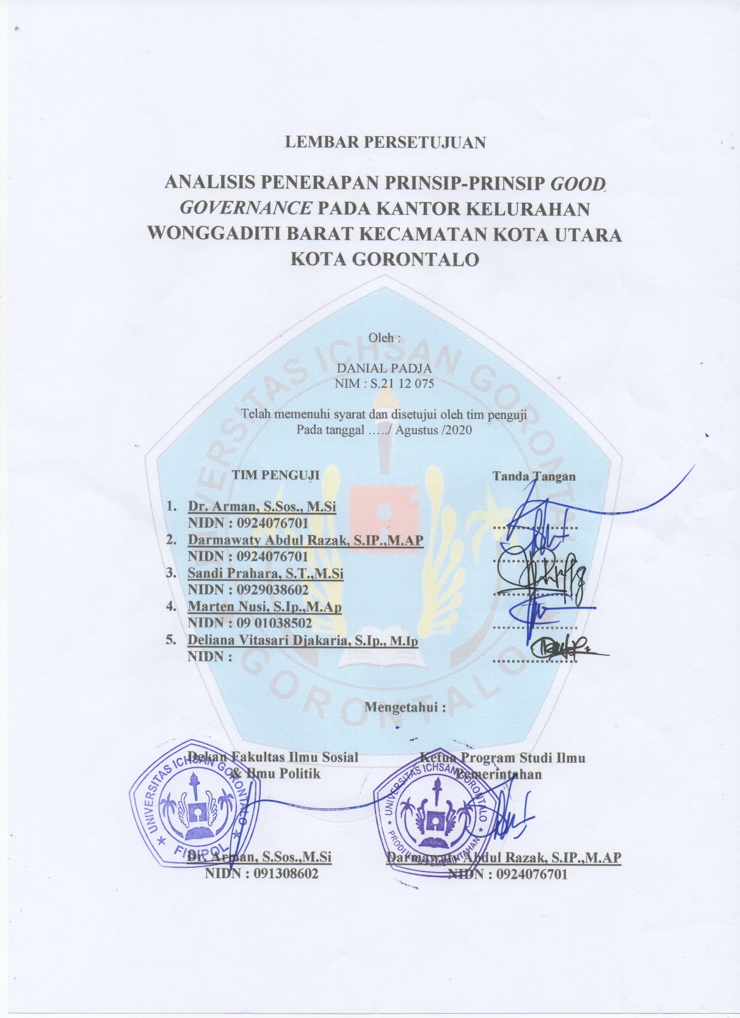

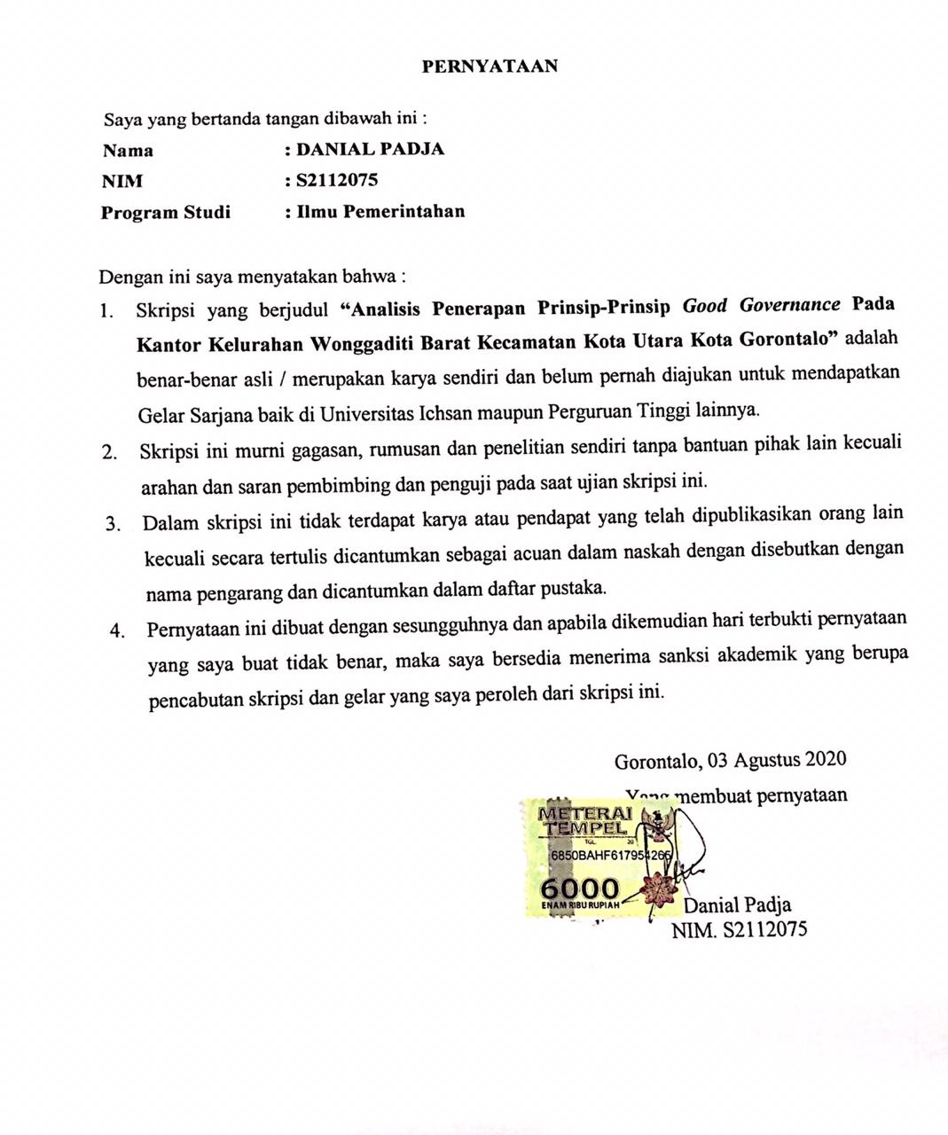
PERNYATAAN

ABSTRAK

DanilPadja, NIM. NIM.S2112075, AnalisisPenerapanPrinsip-PrinsipGood GovernancePada Kantor KelurahanWonggaditi Barat Kecamatan Kota Utara Kota Gorontalo.

Penelitian ini bertujuan Untuk mengetahui Penerapan Prinsip-Prinsip Good Governance Pada Kantor Luruh Wonggaditi Barat Kecamatan Kota Utara Kota Gorontalo.Penelitian ini dilakukan dengan metode kualitatif, teknik pengumpulan data yang digunakan adalah melakukan pendekatan wawancara, observasi dan dokumentasi. Ada pun teknik analisis data yang digunakan adalah melalui pendekatan yang mengedepankan deskriptif. Hasilpenelitian Pelaksanaan prinsip good governance di Kelurahan Wonggaditi Barat telah berjalan dan dilaksanakan oleh pemerintah setempat, baik dalam hal prinsip trasnparansi, maupun akuntabilitas.Dua hal yang dilihat dalam penelitian menujukan bahwa segala bentuk informasi yang dibuthkan masyarakat Kelurahan Woggaditi Barat telah diupayakan oleh pemerintah setempat guna memaksimalkan pelaksanaan good governance.Adapun saran bagiPemerintahKelurahan agar dapat lebih konsisten dalam penerapan prinsip good governance yang selama ini telah dilaksanakan. Penerapan prinsip transparansi dan akuntabilitas harus lebih mengedepankan hal yang berkaitan dengan subtansi atau nilai dari prinsip tersebut.

Kata Kunci :PrinsipGood Governance, KelurahanWonggaditi Barat

ABSTRACT
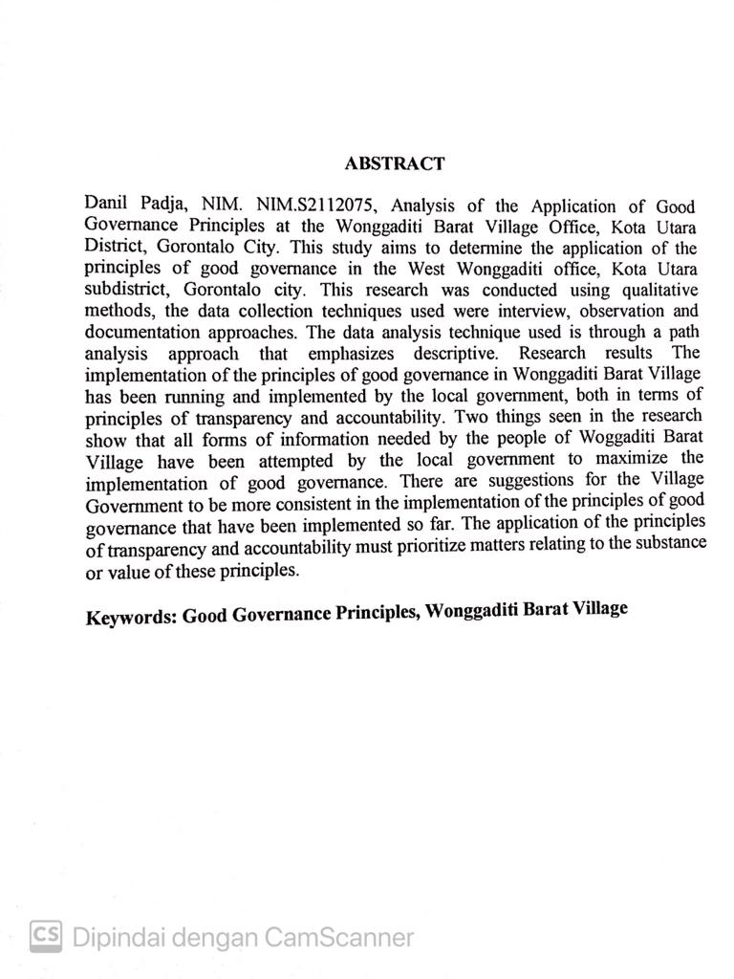

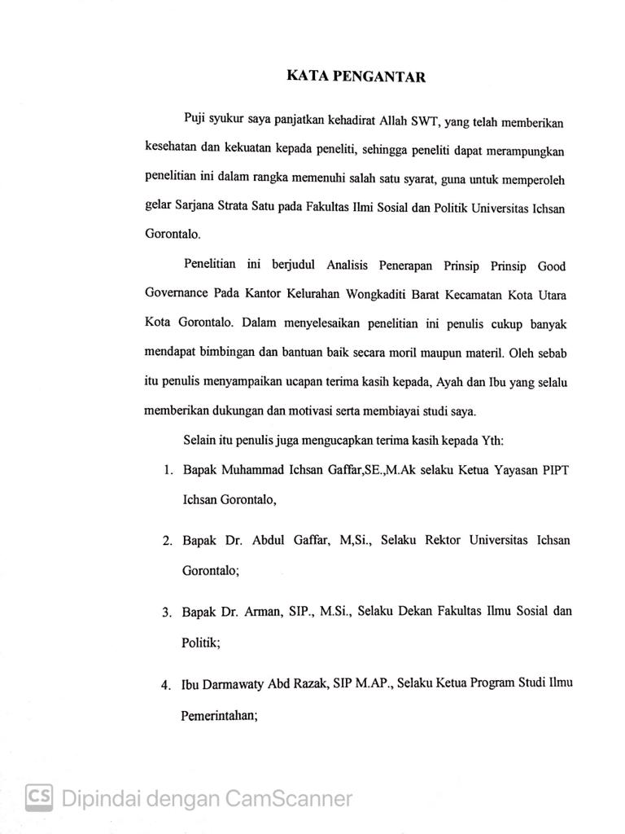
KATA PENGANTAR

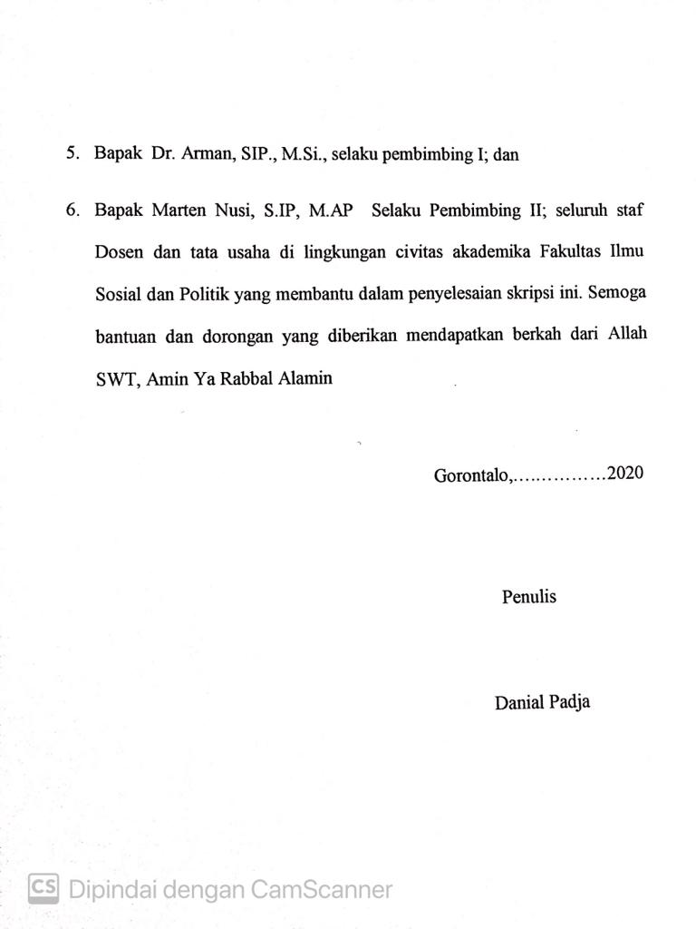

DAFTAR ISI

LEMBAR PENGESAHAN i
HALAMAN PERSETUJUAN ii
PERNYATAAN iii
ABSTRAK iv
ABSTRACT v
KATA PENGANTAR vi
DAFTAR ISI viii
BAB I 1
PENDAHULUAN 1
1.3 Latar Belakang 1
1.2 Rumusan Masalah 4
1.3 Tujuan Penelitian 5
1.4 Manfaat Penelitian 5
BAB II 6
TINJAUAN PUSTAKA 6
2.1. Konsep Good Governance 6
2.2. Prinsip-prinsip Good Governance 8
2.3. Kerangka Pemikiran 11
BAB III 13
OBYEK DAN METODE PENELITIAN 13
3.1. Obyek penelitian 13
3.2. Desain penelitian 13
3.3. Fokus Penelitian 13
3.4. Informan 14
3.5. Sumber data 15
3.6. Teknik pengumpulan data 15
3.7. Teknik analisis data 16
BAB IV 18
HASIL PENELITIAN DAN PEMBAHASAN 18
4.1. Gambaran Umum Lokasi Penelitian 18
4.2. Hasil Penelitian 18
4.2.1. Penyajian Data 18
4.2.2. Pembahasan 24
BAB V 27
KESIMPULAN DAN SARAN 27
5.1. Kesimpulan 27
5.2. Saran 27
DAFTAR PUSTAKA 29
LAMPIRAN 31

BAB I

PENDAHULUAN

Latar Belakang
Perubahan demi perubahan yang terjadi dalam kehidupan dunia birokrasi telah mendorong upaya untuk terjadinya pembenahan pada segala lini kehidupan pemerintahan. Upaya-upaya tersebut dapat dipamahi sebagai langkah strategis dalam mengembangkan dan mewujudkan sisi pelayanan yang lebih baik akan kebutuhan dasar masyarakat. Hal yang paling mendasari adanya perubahan dalam sistem reformasi birokrasi adalah tuntutan akan pelayanan yang maksimal tentang layanan publik. Cagin dalam Syakrani dan Syahriani (2009:121) mengatakan bahwa konsep governance (tata-kelola kepemerintahan) pengkajian, akan menghasilkan beragam definisi.
Dalam rangka memperbaiki pelayanan publik, penerapan good governance di lingkungan pemerintah pusat dan daerah telah menimbulkan adanya kontroversi baru. Pemerintah pusat sering mengatakan bahwa pejabat birokrasi dan pimpinan daerah belum memiliki kapasitas manajemen, khususnya pengetahuan yang lengkap, organisasi yang tepat, sumber daya manusia profesional dan finansial yang mandiri, untuk menerapkan good governance. Sebaliknya banyak pejabat birokrasi pemerintah daerah dan pimpinan lembaga, badan dan kantor daerah yang mengatakan bahwa pemerintah pusat bukan hanya lebih sulit dan lebih tidak siap untuk menerapkan good governance daripada pejabat birokrasi dan pegawai di daerah. (Istianto HP, 2009:112).
Kecenderungan pemerintah dalam melayani masyarakat dengan tidak sutuhnya, telah membawa konsekuanse tersndiri, berupa ketidak percayaan masyarakat terhadap pemerintah itu sendiri. Hal ini wajar sebagai akibat inkonsistensinya penyelenggara pemerintahan dalam memberikan pelayanan yang efektif dan efisien. Praktek pelayanan publik yang cenderung tidak transparan terhadap segala hal yang mencakup hak dasar masyarakat telah menjadi fenomena umum dalam birokrasi kita di Indonesia, selain itu kurangnya partisipasi publik dalam hal pembuatan keputusan dalam konteks layanan publik telah menjadi problem tersendiri dalam muwujudkan pemerintahan yang baik, hambatan layanan lainnya adalah berkaitan dengan respon birorkrat terhadap kebutuhan masyarakat, cenderung lamban telah menjadi ciri khas problem birokrasi di indonesia. Hal ini tentu memiriskan, dimana ditengah usaha pemerintah untuk mempercepat pembanguan dengan konsep reformasi birokrasi tidak dapat terwujud, diakibatkan inkostintensinya aparat birkrasi dalam penerapan prinsip-prinsip dasar dari Good Governance.
Usaha untuk mewujudkan suatu tatanan pemerintahan yang baik telah menjadi tantangan tersendiri bagi semua lini pemerintahan, baik ditingkat pusat, mapun di daerah. Upaya penerpan prinsip good governance tidak hanya menjadi usaha dan tanggung jawab dari pemerintah pusat, maupun daerah saja, namun juga sampai pada pemerintahan level dibawahnya. Seperti halnya pemerintah Kelurahan. Pemerintahan di tingkat Kelurahan memiliki layanan dasar kepada masyarakat, seperti layanan administrasi kependudukan dan lainnya. Penerapan prinsip good governance belum terwujud secara maksimal seiring dengan bergulirnya konsep tersebut dan cenderung terabaikan oleh pemerintah setempat. Dari pengamapatan awal penulis, terlihat bahwa pemerintah Kelurahan Wonggaditi Barat belum sepenuhnya menerapkan prinsip good governance sebagaimana yang diharapkan. Sikap dan perilaku aparat kecamatan yang belum menunjukan upaya yang maksimal untuk menerapkan prinsip transparansi, partisipasi dan akuntabilitas dalm proses penyelenggaraan pemerintah kecematan.
Usaha untuk mewujudkan suatu tatanan pemerintahan yang baik telah menjadi tantangan tersendiri bagi semua lini pemerintahan, baik ditingkat pusat, mapun di daerah. Upaya penerpan prinsip good governance tidak hanya menjadi usaha dan tanggung jawab dari pemerintah pusat, maupun daerah saja, namun juga sampai pada pemerintahan level dibawahnya. Seperti halnya pemerintah Kelurahan. Pemerintahan di tingkat Kelurahan memiliki layanan dasar kepada masyarakat, seperti layanan administrasi kependudukan dan lainnya. Penerapan prinsip good governance belum terwujud secara maksimal seiring dengan bergulirnya konsep tersebut dan cenderung terabaikan oleh pemerintah setempat. Dari pengamapatan awal penulis, terlihat bahwa pemerintah Kelurahan Wonggaditi Barat belum sepenuhnya menerapkan prinsip good governance sebagaimana yang diharapkan. Sikap dan perilaku aparat kecamatan yang belum menunjukan upaya yang maksimal untuk menerapkan prinsip transparansi, partisipasi dan akuntabilitas dalm proses penyelenggaraan pemerintah kecematan.
Kinerja aparatur dalam hal perwujudan penerapan trasnparansi dan akuntabilitas belum sepenuhnya ditunjukan oleh pemerintah Kelurahan Wonggaditi Barat Kecamatan Kota Utara. Hal ini dapat dilihat salah satunya melalui pelayanan yang masih belum transparan di samping itu, waktu penyelesaian pelayanan juga terkadang terlambat. Permasalahan lain yang tampak ialah masih kurang terlibatnya masyarakat dalam proses untuk menciptakan pelayanan publik yang prima (dalam hal ini masyarakat terkesan kurang peduli (tidak mau memberikan masukan atau koreksi) terhadap pelayanan yang diterimanya, serta belum diterapkannya prinsip profesionalisme aparatur dalam bekerja, dimana dapat dilihat ada beberapa pegawai masih lebih mengutamakan kepentingan pribadinya daripada kepentingan institusi tempat mereka bekerja.
Permasalahan di atas jika dicermati menunjukkan bahwa belum dilaksanakannya beberapa prinsip kepemerintahan yang baik. Melihat dari apa yang dijelaskan diatas tentang permasalahan yang terjadi di pemerintahan Kecamatan Wonggaditi Barat Kecamatan Kota Utara Kota Gorontalo, maka penulis tertarik untuk mengkaji lebih jauh dan mendalam melalui penelitian dengan Judul penelitian : Analisis Penerapan Prinsip-Prinsip Good Governance Pada Kantor Luruh Wonggaditi Barat Kecamatan Kota Utara Kota Gorontalo”. Dalam penelitian ini prinsip-prinsip good governance yang akan diteliti dibatasi hanya transparansi dan akuntabilitas.

Rumusan Masalah
Bagaimanakah Penerapan Prinsip-prinsip Good Governance Pada Kantor Kelurahan Wonggaditi Barat Kecamatan Kota Utara Kota Gorontalo?

Tujuan Penelitian
Untuk mendiskripsikan Penerapan Prinsip-prinsip Good Governance Pada Kantor Kelurahan Wonggaditi Barat Kecamatan Kota Utara Kota Gorontalo.

Manfaat Penelitian
Adapun manfaat yang diharapkan dari penelitian ini adalah sebagai berikut:
  - Manfaat teoritis
Manfaat secara teoritis ini mengandung makna bahwa penelitian ini dapat menjadi salah satu referensi dalam pengembangan ilmu pemerintahan, khususnya yang menyangkut kajian tentang pengelolaan pemerintahan yang baik dan juga dapat menjadi perbandingan secara teoritis dalam prespektif yang sama kaitanya dengan prinsip Good Governance.
  - Manfaat praktis
Adapun secara praktis penelitian ini diharapkan dapat menjadi masukan dan konsep evaluasi yang konstruktif bagi pemerintah Pada Kantor Luruh Wonggaditi Barat Kecamatan Kota Utara Kota Gorontalo yang nanti dapat di aplikasikan dalam rangka mewujudkan pemerintahan yang baik.

BAB II

TINJAUAN PUSTAKA

Konsep Good Governance
Kepemerintahan yang baik (Good Governance) “sebagai sebuah konsep sebenarnya bukanlah sesuatu yang baru, namun pada tataran realitas khususnya di Indonesia hal ini merupakan barang baru yang langka dan mungkin hanya sebagai sebuah utopia. Konsep governance didefinisikan sebagai praktik penyelenggaraan kekuasaan dan kewenangan oleh pemerintah dalam pengelolaan urusan pemerintahan secara umum, dan pembangunan ekonomi pada khususnya”. (Pinto dalam Nisjar, 1997).
Secara sederhana Good Governance “dapat diartikan sebagai kepemerintahan yang baik, sedangkan World Bank mendefinisikannya sebagai suatu penyelenggaraan manajemen pembangunan yang solid dan bertanggung jawab yang sejalan dengan prinsip demokrasi dan pasar yang efisien, penghindaran salah alokasi dana investasi, dan pencegahan korupsi baik secara politik maupun administratif, menjalankan dispilin anggaran serta penciptaan legal and political framework bagi tumbuhnya aktivitas usaha” (Mardiasmo, 2002).
Good Governance “dapat diartikan pula sebagai hubungan yang sinergis dan konstruktif di antara negara, sektor swasta dan masyarakat (society)” (UNDP dalam AKIP LAN, 2001).
Dalam Good Governance “terdapat empat unsur, yaitu akuntabilitas (accountability), transparansi (transparency), keterbukaan (openness), dan aturan hukum (rule of law)” (Bhatta dalam Widodo, 2001).
Good Governance “mengandung dua pengertian, Pertama, nilai-nilai yang menjunjung tinggi keinginan/kehendak rakyat, dan nilai-nilai yang dapat meningkatkan kemampuan rakyat dalam pencapaian tujuan (nasional) kemandirian, pembangunan berkelanjutan dan keadilan sosial, kedua, aspek-aspek fungsional dari pemerintahan yang efektif dan efisien dalam pelaksanaan tugasnya untuk mencapai tujuan-tujuan tersebut” (LAN dalam Widodo, 2001).
Pengertian pertama “mengandung aspek politik dalam rangka demokratisasi dalam pencapaian tujuan nasional, sedangkan pengertian kedua mengandung aspek administrative dari fungsi pemerintahan dalam mencapai tujuan nasional yang efektif dan efisien”.
Menurut Koiman (2009:273), “governance merupakan serangkaian proses interaksi sosial politik antara pemerintah dengan masyarakat dalam berbagai bidang yang berkaitan dengan kepentingan masyarakat dan intervensi pemerintah atas kepentingan-kepentingan tersebut”.
Governance “merupakan mekanismemekanisme, proses-proses dan institusi-institusi melalui warga Negara mengartikulasi kepentingan-kepentingan mereka, memediasi perbedaanperbedaan mereka serta menggunakan hak dan kewajiban legal mereka”.
Governance “merupakan proses lembaga-lembaga pelayanan , mengelola sumber daya publik dan menjamin realita hak azasi manusia, banyak hal mendasar yang harus diperbaiki, yang berpengaruh terhadap clean and good governance” (Efendi, 2005)

Prinsip-prinsip Good Governance
Good governance “adalah pemahaman atas prinsip-prinsip yang terdapat di dalamnya, selain itu, penyelenggaraan kepemerintahan yang baik dan bertanggungjawab baru akan tercapai apabila dalam penerapan otoritas politik, ekonomi, dan administrasi ketiga komponen good governance tersebut memiliki jaringan dan interaksi yang setara. Interaksi dan kemitraan seperti ini biasanya baru dapat berkembang subur apabila prinsip-prinsip good governance telah diterapkan dengan baik”.
Sedarmayanti, (2008:5) “mengenai perlunya pendekatan baru dalam penyelenggaraan negara dan pembangunan yang terarah pada terwujudnya kepemerintahan yang baik (good governance) yakni proses pengelolaan pemerintahan yang demokratis, profesional menjunjung tinggi supremasi hukum dan hak asasi manusia desentralistik, partisipatif, transparan, keadilan, bersih dan akuntabel, selain berdaya guna, berhasil guna dan beorientasi pada peningkatan daya saing bangsa”.
Menurut Bhatta dalam Sedarmayanti (2008:5) unsur utama governance, yaitu:
- Akuntabilitas (accountability),
- Transparansi (transparency),
- Keterbukaan (openness),
- Aturan hukum (rule of law)
- Kompetensi manajemen (management competetence)
- Hak-hak asasi manusia (human right)”.
Menurut Adisasmita (2011:22) “mengatakan bahwa governance memiliki tiga penyangga, yaitu economic, social, dan administrative”. Economic goverannce “meliputi proses pembuatan keputusan (decision making process) yang memfasilitasi aktivitas ekonomi di dalam negeri dan interaksi diantara penyelenggara ekonomi”.
Economic governance “mempunyai implikasi terhadap equity, poverty dan quality of life (mewujudkan keadilan, mengentaskan kemiskinan, dan menciptakan kualitas hidup yang lebih baik)”.
Poltical governance “adalah proses pembuatan keputusan untuk formulasi kebijakan”. Administrative governance “adalah sistem implementasi proses kebijakan, oleh karena itu, institusi dari governance meliputi tiga domain, yaitu state (negara atau pemerintahan)”,
Private sector (sektor swasta atau dunia usaha), dan society “(mayarakat) yang saling berinteraksi dan menjalankan fungsinya masing-masing. Institusi pemerintahan berfungsi menciptakan lingkungan politik dan hukum yang kondusif, sektor swasta menciptakan pekerjaan dan pendapatan, sedangkan society berperan positip dalam interaksi sosial, ekonomi, dan politik, termasuk mengajak kelompok-kelompok dalam masyarakat untuk berpartisipasi dalam aktivitas ekonomi, sosial, dan politik.”
Menurut Moenir (2008:88) “dalam pelayanan umum/pelayanan publik terdapat beberapa faktor penghambat, diantaranya faktor kesadaran para pejabat serta petugas yang berkecimpung dalam pelayanan umum, faktor aturan yang menjadi landasan kerja pelayanan, faktor organisasi yang merupakan alat serta sistem yang memungkinkan berjalannya mekanisme kegiatan pelayanan, faktor pendapatan yang dapat memenuhi kebutuhan hidup minimum, faktor keterampilan petugas dan faktor sarana dalam pelaksanaan tugas pelayanan”.
Prinsip-prinsip dalam pengelolaan pemerintahan yang baik (good governance) menurut united nation development program (UNDP) yaitu :
- Partisipasi
- Kepastian hukum
- Transparansi
- Tanggung jawab
- Berorientasi Konsesnsus
- Berkeadilan
- Efektifitas dan Efisiensi
- Akuntabilitas
- Visi Strategis

Kerangka Pemikiran
Pencapaian suatu tujuan dari di dirikannya Negara adalah bagaiaman kemudian salah satu organ yang dalam negara tersebut dapat merasakan manfaat tentang kebijakan didang kesejahteraan. Olehnya pemerintah sebagai organ penyelenggara negara mutlak untuk memperhatikan dan menjalankan efektifitas penyelegaraan pemerintahan melalui prinisp-prinsip dasar penyelenggaraan pemerintahan yang baik.
Good governance “(kepemerintahan yang baik) yang sejalan dengan otonomi daerah mengalami permasalahan yang cukup kompleks dan biasanya berujung pada urusan politik, padahal politik tidak ada artinya kalau tidak ada tuntutan yang mendasari pelaksanaan kedaulatan rakyat yang telah diamanatkan melalui mekanisme konstitusi”.
Good governance, “masing-masing daerah otonom membutuhkan alat pandu bagi manajemen pelayanan publik, dengan harapan dapat mengakomodir dinamika tuntutan masyarakat terhadap kinerja pelayanannya”.

Kantor
Lurah Wonggaditi Barat

Penerapan Prinsip
Good Governance

Prinsip Good Governance menurut Bhatta dalam Sedarmayanti (2008:5)

- Akuntabilitas
- Transparansi
- Keterbukaan
- Aturan Hukum
- Kompetensi Manajemen
- Hak-hak asasi manusia
Yang diteliti dalam penelitian ini dibatasi pada akuntabilitas dan transparansi.

Gambar 2.1. Kerangka Pikir

BAB III

OBYEK DAN METODE PENELITIAN

Obyek penelitian
Kajian yang dilakukan oleh penulis ini sebagaimana yang dijelaskan pada bab sebelumnya berfokus kepada pendeskripsian tentang pelaksanaan pemerintahan yang baik dengan memperhatikan hal-hal yang menjadi dasar atau pertimbangan penentuan objek penelitian. Olehnya mernarik bagi penulis untuk dijadikan objek penelitian adalah “Analisis Penerapan Prinsip Good Governance Pada Kantor Luruh Wonggaditi Barat Kecamatan Kota Utara Kota Gorontalo”.

Desain penelitian
Sebagai sebuah penelitian yang memeliki tujuan untuk mendiskripsikan dan menganlisis fonomena yang menjadi fokus kajian tentang “Analisis Penerapan Prinsip Good Governance Pada Kantor Luruh Wonggaditi Barat Kecamatan Kota Utara Kota Gorontalo”, maka jenis penelitian ini adalah deskriftis dengan pendepakatan secara kualitatif.

Fokus Penelitian
Isitilah lain dalam penentuan indikator kajian lapangan dalam penelitian kualitatif adalah apa yang disebut dengan Fokus Penelitian, menurut Grindle (dalam Sugiyono 2008) “disebutkan bahwa Fokus penelitian merupakan upaya kongkrit yang dilkukan oleh peneliti dalam rangka memperjelas apa yang inging dikaji dilapangan”. Olehnya terdapat beberapa pertimbnagan untuk menentukan fokus penelitian, diantaranya adalah : mempertimbangankan usulan dari informan, pertimbangan berdasarkan permasalahan yang ditemukan diawal, serta berdasarkan teori yang menjadi dasar penelitian.
Berdasarkan hal diatas, maka dengan mempertimbangkan aspek fonomena empirik yang ada, maka yang menjadi fokus dalam penelitian ini adalah Prinsip Good Governance menurut Bhatta dalam Sedarmayanti (2008:5)
- Akuntabilitas
- Transparansi
- Keterbukaan
- Aturan Hukum
- Kompetensi Manajemen
- Hak-hak asasi manusia
Yang diteliti dalam penelitian ini dibatasi pada akuntabilitas dan transparansi.

Informan
Terdapat beberapa pertimbangan yang diambil oleh penulis dalam menentukan infoman penelitian. Berlandas pada apa yang dikemukakan oleh Sugiyono 2008, “bahwa salah satu teknik penentuan informan yang banyak dipakai dalam penelitian kualitatif adalah teknik purposif sampling, yaitu teknik penentuan informan dengan melihat beberapa pertimnbngan tertentru, yaitu bahwa informan tersebut mnengetahui hal-hal yang sedang menjadi fokus kajian”, khususnya berkaitan dengan penerapan Good Governance Pada Kantor Luruh Wonggaditi Barat Kecamatan Kota Utara Kota Gorontalo. Olehnya yang menjadi informan dalam penelitian ini adalah :
  - Sekretaris Kelurahan : 1 orang
  - Aparat Kelurahan : 2 orang
  - Masyarakat : 2 orang

Sumber data
Sumber data yang digunakan dalam penelitian ini terdiri dari dua sumber data sebagai berikut:
- Data Primer, yaitu data yang diperoleh langsung dari para informan di lokasi penelitian melalui wawancara.
- Data Sekunder, yaitu data yang sudah ada dan didapatkan di lokasi penelitian yang dapat berupa dokumen-dokumen yang mempunyai hubungan dengan permasalahan yang diteliti, literatur-literatur, dan lain sebagainya.

Teknik pengumpulan data
Untuk memperoleh data di tempat penelitian, maka digunakan metode sebagai berikut:
- Observasi atau pengamatan. yaitu suatu teknik pengumpulan data dengan mengadakan pengamatan langsung pada lokasi penelitian. Menurut Arikunto (2006:156) observasi atau yang disebut pula dengan pengamatan, meliputi kegiatan pemusatan perhatian terhadap sesuatu objek dengan menggunakan seluruh alat indra.
- Wawancara. Yaitu suatu metode pengumpulan data dengan melalui tanya jawab kepada informan untuk menggali lebih jauh terhadap permasalahan yang diteliti. Menurut Riduwan (2008:102) “wawancara adalah suatu cara pengumpulan data yang digunakan untuk memperoleh informasi langsung dari sumbernya”.

Teknik analisis data
Menurut Sugiyono (2007:91) “analisis data dalam penelitian kualitatif, dilakukan pada saat pengumpulan data berlangsung dan setalah selesai pengumpulan data dalam periode tertentu”. Pada saat wawancara, peneliti melakukan analisis terhadap jawaban yang diwawancarai. Bila jawaban yang diwawancarai setalah dianalisis terasa belum memuaskan, maka peneliti akan melanjutkan pertanyaan lagi, sampai tahap tertentu, diperoleh data yang dianggap kredibel. Miles dan Huberman dalam Sugiyono (2007:91) “mengemukakan bahwa aktivitas dalam analisis data kualitatif dilakukan secara interaktif dan berlangsung secara terus menerus sampai tuntas, sehingga datanya sudah jenuh”. Aktivitas dalam analisis data, yaitu data reduction, data display, dan conclusion drawing/verification.
  - Data reduction
Data yang diperoleh dari lapangan jumlahnya cukup banyak, untuk itu maka perlu dicatat secara teliti dan rinci. Seperti telah dikemukakan, semakin lama peneliti ke lapangan, maka jumlah data akan semnakin banyak, kompleks dan rumit. Untuk itu perlu segera dilakukan analisis data melalui reduksi data. Mereduksi data berarti merangkaikan, memilih hal-hal yang pokok, memfokuskan pada hal-hal yang penting, dicari tema dan polanya.
  - Data display
Setelah data direduksi, maka langkah selanjutnya adalah mendisplaykan data. Kalau dalam penelitian kuantitaif penyajian data ini dapat dilakukan dalam bentuk tabel, grafik. Phis chard, pictogram dan sejenisnya. Melalui penyajian data tersebut, maka data terorganisasikan, tersusun dalam pola hubungan, sehingga akan semakin mudah dipahami. Dalam penelitian kualitatif, penyajian data bisa dilakukan dalam bentuk uraian singkat, bagan, hubungan antar kategori, dan sejenisnya.
  - Conclusion drawing/verification
Langkah ketiga dalam analisis data kualitatif menurut Miles dan Huberman dalam Sugiyono (2007:99) “adalah penarikan kesimpulan dan verifikasi kesimpulana awal yang dikemukakan masih bersifat sementara, dan akan berubah bila tidak ditemukan bukti-bukti yang kuat yang mendukung pada tahap pengumpulan data berikutnya, tetapi apabila kesimpulan yang dikemukakan pada tahap awal, didukung oleh bukti-bukti yang valid dan konsisten saat peneliti kembali ke lapangan mengumpulkan data, maka kesimpulan yang dikemukakan merupakan kesimpulan yang kredibel.”

BAB IV

HASIL PENELITIAN DAN PEMBAHASAN

Gambaran Umum Lokasi Penelitian
Kelurahan Wongkaditi Barat Kecamatan Kota Utara Kota Gorontalo merupakan salah satu kelurahan yang terletak di kecamatan kota utara. Kelurahan wongkaditi barat memiliki penduduk berjumlah 2.078 jiwa yang terdiri dari laki-laki 1.081 dan perempuan 997 jiwa. Jumlah kepala keluarga 672 KK.
Kelurahan Wongkaditi Barat berbatasan ;
- Sebelah utara dengan kelurahan dulomo selatan kecamatan kota utara
- Sebelah selatan dengan kelurahan dembe jaya kecamatan kota utara
- Sebelah timur dengan wongkaditi timur kecamatan kota utara
- Sebelah barat dengan kelurahan paguyaman, liluwo kecamatan kota tengah
Data-data kelurahan wongkaditi barata kecamatan kota utara kota gorontalo dapat dilhat pada lampiran hasil penelitian ini.

Hasil Penelitian

Penyajian Data
Orientasi pelaksanaan pemerintahan yang bersih dan baik adalah harapan semua institusi pemerintahan, baik pada level pemerintah pusat, sampai pada level pemerintahan di tingkat daerah. Wujud nyata dari emerintahan yang baik atau good governance dilakukan dengan perbaikan system pelayanan dengan berorientasi pada kepuasaan masyarakat, melalui prinsip transparansi dan akuntabilitas dalam segala lini kebijakan dan system yang diambi.
Beberapa prinsip dalam penyelenggaran pemerintahan yang baik dalam penelitian yang dilakukan oleh peneliti dilakukan dengan melihat dua prinsip penting yang dinilai sebagai prinsip yang mendasari termujudnya asas good governance. Diantara prinsip tersebut, yaitu :
- Transparansi
Berdasarkan hasil penelitian yang peneliti lakukan dilapangan melalui wawancara, tentang adanya informasi kepada masyarakat tentang layanan yang diberikan, maka salah satu informan yang ditemui, yaitu : Sekretaris Lurah Wonggaditi Barat, Kecamatan Kota Utara :
“Ya semua prosedur atau system layanan diberitahukan kepada masyarakat baik secara langsung oleh aparat kelurahan kepada masyarakat, maupun system informasi lain. Dengan demikian jika ada masyarakat yang dating, mereka tentunya mendapatkan informasi yang lengkap mengenai apa yang harus dipenuhi untuk mendapatkan pelayanan dan jika ada yang belum terpenuhi, maka mereke secara mandiri memperbaikinya.” (wawancara, 10 maret 2020)
Kemudian pertanyaan yang sama peneliti ajukan kepada Kaur pemerintahan menjelaskan bahwa :
“Ya semua prosedur pelayanan telah disampaikan dengan baik pada masyaralat, dimana apabila pelayanan yang perlu mendapatkan penjelasan maka akan diarahkan pada penjelasan tentang mekanisme yang harus ditempuh. Artinya masyarakat akan mendapatkan penejalasan akan apa yang dibutuhkan”. (Wawancara, 11 Maret 2020)
Kemudian pertanyaan yang sama peneliti ajukan kepada salah seirang masyarakat di Kelurahan Wonggaditi Barat, yang mengatakan bahwa :
“Kami sudah mendapatkan informasi mengenai prosedur pelayanan di Kelurahan ini, ada yang tertera di papan pengumuman, maupun lewat media informasi yang lain. Namun bagi kami informasi berupa prosedur pelayanan ini tidak hanya berupa yang tertulis namun juga harus ada penjelasan yang baik, karena kami butuh itu.” (wawancara 10 Maret 2020).
Ditambahkan oleh masyarakat lainnya yang diwawancarai oleh peneliti tentang transparansi pelayanan, dimana diperoleh penjelasan bahwa :
“Bagi saya informasi mengenai prosedur pelayanan itu menjadi penting sekali, kami ini butuh informasi cepat dan tepat. Lebih-lebih itu ketika bersentuhan dengan kebutuah masyarakat. Kami berharap informasi itu tidak hanya berhubungan dengan aspek pelayanan, namun juga dapat berupa informasi kebijakan yang berdampak pada kepentingan masyarakat. Misalnya berupa informasi pembangunan ekonomi, pemberdayaan dan juga lainnya”. (Wawancara 12 Maret 2020).

Dari hasil wawancara yang peneliti lakukan bersama informan sebagaimana yang dijelaskan ditas, maka dapat disimpulkan bahwa dalam upaya untuk melakukan transparasi layanan pemerintah Kelurahan Wonggaditi Barat Kota Gorontalo telah dilakukan oleh pemerintah setempat, hal ini sebagaimana yang jelaskan oleh sekretaris Kelurahan dan aparat pemerintah lainnya, dimana untuk hal penyebaran informasi kepada masyarakat melalui media informasi yang ada telah dilakukan. Dilain pihak masyarakat sebagai penerima layanan juga tidak hanya membutuhkan informasi yang terdapat dipapan informasi atau media lainnya, namun lebih dari itu dibutuhkan informasi yang dapat dijelaskan secara baik dan konfrehensif oleh pemberi layanan, yaitu aparat pemerintah Kelurahan Wonggaditi Barat.

2. Akuntabilitas
Salah satu hal yang masuk dalam prinsip penyelenggaraan pemerintahan yang baik adalah hadirnya akuntabilitas dalam penerapan layanan kebijakan pada masyarakat. Seluruh institusi pemerintahan yang berorientasi pada peningkatan kualitas layanan yang maksimal, maka menjadi kewajiban untuk dilakukannya keterbukaan sebagai model pertanggung jawaban kebijakan.
Hasil wawancara yang diperoleh oleh peneliti dari beberapa informan, sebagaimana yang dijelaskan oleh Sekretaris Kelurahan Wonggaditi Barat :
“Kepala Desa sejak awal telah komitmen untuk mengedepankan aspek pertanggungjawaban terhadap kebijakan ini dengan baik dan maksimal, misalnya saja melalui penyebaran informasi terhadap pengelelolaan keuangan yang selalu disampaikan pada momen musyawarah di Kelurahan, maupunbentuk pertanggung jawaban secara tertulis”. (Wawancara, 10 Maret 2020)

Senada dengan informan diatas, peneliti kemudian mendapatkan penjelasan dari informan lain, yaitu dari Kepala Urusan Pemerintahan yang menjelaskan bahwa:
“Dalam proses kebijakan akuntabilitas, memang ini telah menjadi arahan dari Kepala Desa untuk mengedepankan layanan yang bentul-betul dapat dipertanggung jawabkan, baik pertanggung jawaban secara internal dalam pemerintahan Desa, maupun pertanggung jawaban secara eksternal dalam lingkup masyarakat. Karena ketika masyarakat menilai kebijakan itu adalah dimana kita mampu mmemberikan informasi dalam bentuk pertanggung jawaban” (Wawancara, 11 Maret 220).

Senada dengan informan sebelumnya penelti, kemudian mendapatkan keterangan tambahan melalui informan lainnya, yaitu Ketua LPM Kelurahan Wonggaditi Barat dan penjelasannya :
“Kami sebagai mitra pemerintah Kelurahan tentu memliki kewenangan memberikan penilaian terhadap kinerj pemerintahan di Keluruhan Wonggaditi Barat, nah dalam padangangan kami selama ini memang untuk urusan prinsip pertanggung jawaban penyelenggaraan pemerintahan secara umum itu sudah cukup baik, pemerintah Kelurahan selalu memprioritaskan pertanggungjawaban selruuh kebijakannya, baik itu dalam hal anggaran, maupun layanan administrasi lainnya”. (Wawancara, 13 Maret 2020).

Selain itu peneliti juga mendapatkan tambahan informasi melalui informan lainnya, yaitu salah satu masyarakat yang ada, dengan penelasan bahwa:
“ Saya selaku masyarakat Kelurahan Wonggaditi Barat menilai memang pemerintah Kelurahan Wonggaditi Barat sudah menjalankan pemerintahannya dengan baik, salah satunya yang saya lihat adalah adanya model pertanggung jawaban yang bisa langsung diakses oleh masyarakat, baik melalui forum pertemuan langsung, maupun melalui media lainnya. Namun memang menurut saya perlu ada peran serta seluruh aparat pemerintah Kelurahan untuk memberikan informasi yang sama ketika bertemu dan ditanya masyarakat, terlihat memang tidak semua aparat itu memahami prinsip dasar pertanggungjawaban pemerintah Kelurahan yang selama ini dilakukan”. (Wawancara, 14 Maret 2020).

Berdasarkan hasil wawancara diatas, maka peneliti yang peneliti peroleh melalui wawancara sebagaimana yang dijelaskan sebelumnya, maka penelti dapat menyimpulkan bahwa dalam hal penerapan prisnip akuntabilitas, pemerintah Kelurahan Wonggaditi Timur telah mengimplementasikan prinsip penyelenggaraan pemerintahan seperti itu, banyak pendapat yang menyatakan bahwa secara umum hal berkatan dengan pelaksanaan Good Governance telah dilaksanakan dengan baik, artinya model pertanggung jawaban yang selama ini diterapkan berorientasi pada pencapain target kepuasan masyarakat pada layanan pemerintahan yang ada pada tingkat Kelurahan.

Pembahasan
Konsep dasar tentang hadirya pemerintahan adalah memastikan proses layanan public dapat terpenuhi secara totalitas kepada seluruh masyarakat. Baik berupa layanan administrasi, maupun jenis layanan lainnya yang bersntuhan dengan penigkatan kesejahteraan masyarakat. Dalam konteks dimana peneliti mendapatkan hasil wawancara dengan informan bahwa jelas penerapan Good Governance dilingkungan pemerintahan Kelurahan Wonggaditi Barat telah dilakukan sebagaimana mestinya. Intrepretasi terhadap model pemerintahan yang baik semestinya menjadi sama pada semua lembaga pemerintahan yang menerapkan hal yang sama, karena pada dasarkan rujukan terhadap konsep penyelenggaraan pemerintahan yang baik sudah menjadi konsep umum yang digunakan.
Berkaitan dengan penerapan yang dilaksanakan di Kelurahan Wonggaditi Barat yang telah dijelaskan pada temuan hasil penelitian, dimana peneliti memfokuskan pada dua prinsip pokok, yaitu transparansi dan akuntabiltas. Model transparasni yang selama ini diterapkan baru sebatas pada pehahaman bahwa diperlukan keterbukaan pada masyarakat, namun tidak memiliki nilai substansi tentang konsep dasar sesungguhnya dari transparansi. Padahal disatu sisi penerapan prinsip transparasni yang konsisten, serta berkelanjutan secara terus menerus dan sesuai dengan subntasinya akan membawa pada kepastian akan hadirnya pemerintahan yang bersih. Hal ini juga dijelaskan oleh Dwiyanto (2010) bahwa hal yang menajadi salah satu ukuruan dari keberhasilan pemerintahan adalah adanya keterbukaan pada aspek kebijakannya, baik-buruknya pemerintahan sangat ditentukan oleh sejauh mana prinsip tersebut diterapkan.
Pada Kelurahan Wonggaditi Barat pemerintahnya telah melaksanakan prinsip transparansi yang ditujukan melalui adanya informasi yang disampaikan oleh aparat pemerintahan melalui forum-forum pertemuan, serta media lainnya. Sesungguhnya hal itu adalah sesuatu yang baik dan akan berdampak positif, jika dilaksanakan secara konsisten dan secara subtansi dipahami juga secara sistemastis, bawhasanya pemahaman akan transparasni tidak sekedar pada keinginan membuka informasi, namun lebih dari itu adalah memerikan akses pada masyarakat untuk lebih cepat, responsive, serta komunikatif dalam penerimaan info.
Satu hal lain adalah persoalan penerapan prinsip akuntabilitas dalam pemerintahan.dapat dipahami bahwa sleuruh layanan masyarakat dalam konsep besarnya adalah berimplikasi pada kepuasan. Namun itu tidak akan didapatkan jika persoalan yang berkatan dengan akuntabilitas atau model pertanggungjawaban dilakuakn secara jelas dan betul-betul dapat dterima oleh masyarakat.

BAB V

KESIMPULAN DAN SARAN

Kesimpulan
Pelaksanaan prinsip good governance di Kelurahan Wonggaditi Timur telah berjalan dan dilaksanakan oleh pemerintah setempat, baik dalam hal prinsip trasnparansii, maupun akuntabilitas. Dua hal yang dilihat dalam penelitian menujukan bahwa segala bentuk informasi yang dibuthkan masyarakat Kelurahan Woggaditi Barat telah diupayakan oleh pemerintah setempat guna memaksimalkan pelaksanaan good governance. Beberapa temuan penelitian yang terungkap secara umum menunjukan bahwa layanan kepada masyarakat telah berjalan sebagaimana mestinya dengan tetap memprioritaskan aspek keterbukaan dan pertanggungjawaban yang jelas akan kebijakan yang diambil dan dilaksanakan. Dalam konteks dimana penerapan prinsip akuntabilitas, terdapat keluhan masyarakat berdsarkan hasil wawancara yang menginginkan adanya hal yang lebih subtansial mengenai prinsip tersebut.

Saran
Terdapat beberapa saran yang dapat diusulkan oleh peneliti terkait dengan hasil temuan penelitian, yaitu :
- Pemerintah Kelurahan dapat lebih konsisten dalam penerpan prinsip good governance yang selama ini telah dilaksanakan.
- Penerapan prinsip transparansi dan akuntabilitas haru lebih mengedepankan hal yang berkaitan dengan subtansi atau nilai dari prinsip tersebut, sehingga tidak hanya menjadi formalitas, dimana cukup hanya pada penerapannya saja, tanpa melihat pertimbangan-pertimbangan utama yang dapat menajdi ukuran secara umum dan dapat berimplikasi pada penilaian public yang baik akan pemerintahan Wonggaditi Barat.

DAFTAR PUSTAKA
Arikunto, Suharsimi. 2006, Prosedur Penelitian Suatu Pendekatan Praktek, Jakarta : Rineka Cipta.
Ahmad Santosa, Mas. 2001. “ Good Governance Hukum Lingkungan “Jakarta : ICEL.
Adisasmita, Rahardjo. 2011. Manajemen Pemerintah Daerah. Graha Ilmu, Yogyakarta.
Dwiyanto, Agus. 2010. Mewujudkan Good Governance Melalui Pelayanan Publik. Gadjah Mada University Press, Yogyakarta.
Emirzon, Joni. 2007. Prinsip-Prinsip Good Corporate Governance. Yogyakarta: Genta Press.
Istianto HP, Bambang. 2009. Manajemen Pemerintahan Dalam Perspektif Pelayanan Publik. STIAMI Jakarta dan Mitra Wacana Media, Jakarta.
LAN, Pusdiklat Spimnas (2010). Bahan Ajar Diklat Tata Kepemerintahan. Jakarta.
Mardiasmo. 2004. Akuntansi Sektor Publik. Penerbit Andi. Yogyakarta.
Sedarmayanti. 2010. Reformasi Administrasi Publik, Reformasi Birokrasi, dan Kepemimpinan Masa Depan (Mewujudkan Pelayanan Prima dan Kepemerintahan yang Baik). Refika Aditama, Bandung.
Sugiyono. 2008. Memahami Penelitian Kualitatif. Alfabeta, Bandung
Syakrani, dan Syahriani. 2009. Implementasi Otonomi Daerah Dalam Perspektif Good Governance. Pustaka Pelajar, Yogyakarta.
Widodo, 2001, Prespektif Peneraoan Prinsip Good Governance, AlFabeta, Bandung

LAMPIRAN

